RENCANA PELAKSANAAN PEMBELAJARAN
(RPP)

Satuan Pendidikan :SD Negeri Surokarsan 2
Kelas/ Semester :IV / I
Tema : 1. Indahnya Kebersamaan
Subtema : 2. Kebersamaan dalam Keberagaman
Pembelajaran : 3
Fokus Pembelajaran : IPA
Alokasi Waktu : 2 Jam Pembelajaran

- Kompetensi Inti
1. Menerima, menjalankan dan menghargai ajaran agama yang dianutnya.
2. Menunjukkan perilaku jujur, disiplin, tanggung jawab, santun, peduli, dan percaya diri dalam berinteraksi dengan keluarga, teman, guru, dan tetangganya serta cinta tanah air.
3. Memahami pengetahuan faktual dengan cara mengamati, dan mencoba menanya berdasarkan rasa ingin tahu tentang dirinya, makhluk ciptaan Tuhan dan kegiatannya, dan benda-benda yang dijumpainya di rumah, di sekolah dan tempat bermain.
4. Menyajikan pengetahuan faktual dalam bahasa yang jelas,sestematis dan logis, dalam karya yang estetis, dalam gerakan yang mencerminkan anak sehat dan dalam tindakan yang mencerminkan perilaku anak beriman dan berakhlak mulia.

- Kompetensi Dasar dan Indikator
IPA
3.5. | Memahami sifat-sifat bunyi melalui pengamatan dan keterkaitannya dengan indera pendengaran.
4.4. | Menyajikan hasil percobaan atau observasi tentang bunyi.
Indikator
3.5.1 Menulis laporan berdasarkan hasil percobaan dengan melengkapi tabel.
4.4.1 Membuat peta pikiran tentang indera pendengaran.

- Tujuan Pembelajaran
- Setelah melakukan percobaan, siswa mampu menuliskan laporan dengan melengkapi tabel secara rinci.
- Setelah membaca teks dan dan diskusi kelas, siswa mampu membuat peta pikiran tentang indera pendengar dengan benar.

- Materi Pembelajaran
- IPA : Indera Pendengaran

- Pendekatan dan Metode Pembelajaran
- Pendekatan : Scientific (mengamati, menanya, mencoba, menalar dan mengomunikasikan)
- Metode : Ceramah, Tanya jawab, Diskusi, Penugasan dan Demonstrasi

- Langkah-langkah Kegiatan Pembelajaran
Kegiatan awal  - Guru mengucapkan salam.  - Guru dan siswa berdoa dengan dipimpin oleh ketua kelas.  - Guru menanyakan kabar siswa.  - Guru melakukan presensi siswa.  - Guru memberi motivasi kepada siswa agar semangat dalam mengikuti pembelajaran yang akan dilaksanakan.  - Guru melakukan apersepsi sebagai awal komunikasi sebelum melaksanakan pembelajaran inti seperti menayakan:  “siapa yang pernah kaget mendengar guntur? Kenapa kaget? Kalian mendegar suara guntur melalui indera apa? Nah sekarang kita akan belajar tentang indera pendengaran  - Siswa mendengarkan penjelasan dari guru tentang kegiatan yang akan dilakukan hari ini dan apa tujuan yang akan dicapai dari kegiatan tersebut dengan bahasa yang sederhana dan dapat dipahami. | 15 menit
Kegiatan inti  - Siswa mengamati gambar indera pendengar (telinga) yang dibawa oleh guru. (Mengamati)  - Siswa dan guru bertanya jawab mengenai indera pendengar (telinga). (Menanya)  “Apakah anak-anak tahu ini merupakan bagian apa? Ini merupakan salah satu bagian panca indera kita yaitu?”  “semua siswa dikelas ini punya telinga kan”? ada berapa jumlah telinga? nah kalau kalian punya telinga maka harus kalian syukuri dengan menjaganya dan memfungsikan sebagimana mestinya, contoh: jika ada guru yang sedang menerangkan di depan kalian harus mendengarkan.  - Siswa melakukan percobaan kepekaan pendengaran telinga. (Mencoba)  - Siswa dan guru bertanya jawab mengenai percobaan yang telah dilakukan (Menanya)  - Siswa mengamati dan membaca buku siswa halaman 55 dan gambar yang ditempel guru di depan kelas (Mengamati)  - Siswa dan guru bertanya jawab tentang materi yang telah dibaca oleh siswa (Menanya)  - Siswa dibagi menjadi 4 kelompok  - Setiap kelompok diberikan gambar untuk membuat peta pikiran (Mencoba)  - Setiap kelompok diberikan soal lembar kerja siswa yang dikerjakan secara berkelompok (Menalar)  - Setiap kelompok diminta untuk mempresentasikan hasil diskusinya di depan kelas secara bergantian (Mengkomunikasikan)  - Setiap kelompok mempresentasikan hasil diskusinya tentang kegiatan wawancara yang telah dibuat depan kelas. (Mengomunikasikan)  - Siswa dan guru bersama-sama menyimpulkan pembelajaran yang telah dilakukan (Mengkomunikasikan)  - Siswa di berikan soal evaluasi di kerjakan secara mandiri (Menalar) | 90 menit
Kegiatan akhir  - Siswa melakukan refleksi tentang proses pembelajaran.  - Guru memberikan kesempatan kepada siswa untuk menanyakan hal-hal yang sekiranya belum dipahami.  - Siswa bersama-sama dengan guru menyimpulkan pembelajaran kali ini.  - Guru mengevaluasi pembelajaran dan menyampaikan pesan moral.  - Guru meminta ketua kelas memimpin doa.  - Guru mengucapkan salam. | 15 menit

- Media, Alat dan Sumber belajar
- Alat dan Media:
- Gambar alat indera pendengar (telinga)
- Buku siswa
- Sumber belajar:
Kementrian Pendidikan dan Kebudayaan. 2013. Indahnya Kebersamaan Tema 1 buku tematik terpadu kurikulum 2013. Jakarta : Kementerian Pendidikan dan Kebudayaan Republik Indonesia.

- PENILAIAN
- Jenis Penilaian
- Penilaian Pengetahuan : Tes Tertulis
- Penilaian Keterampilan : Perbuatan
- Penilaian Pengetahuan (KI-3)
IPA
Peta pikiran tentang pendengaran dan fungsinya dinilai dengan daftar periksa.
Kriteria | Ya | Tidak
1. Siswa mampu menuliskan sedikitnya 3 bagian telinga
2. Siswa mampu menuliskan sedikitnya 3 fungsi bagian telinga
3. Siswa mampu menuliskan cara kerja telinga
4. Siswa mampu menuliskan cara merawat telinga
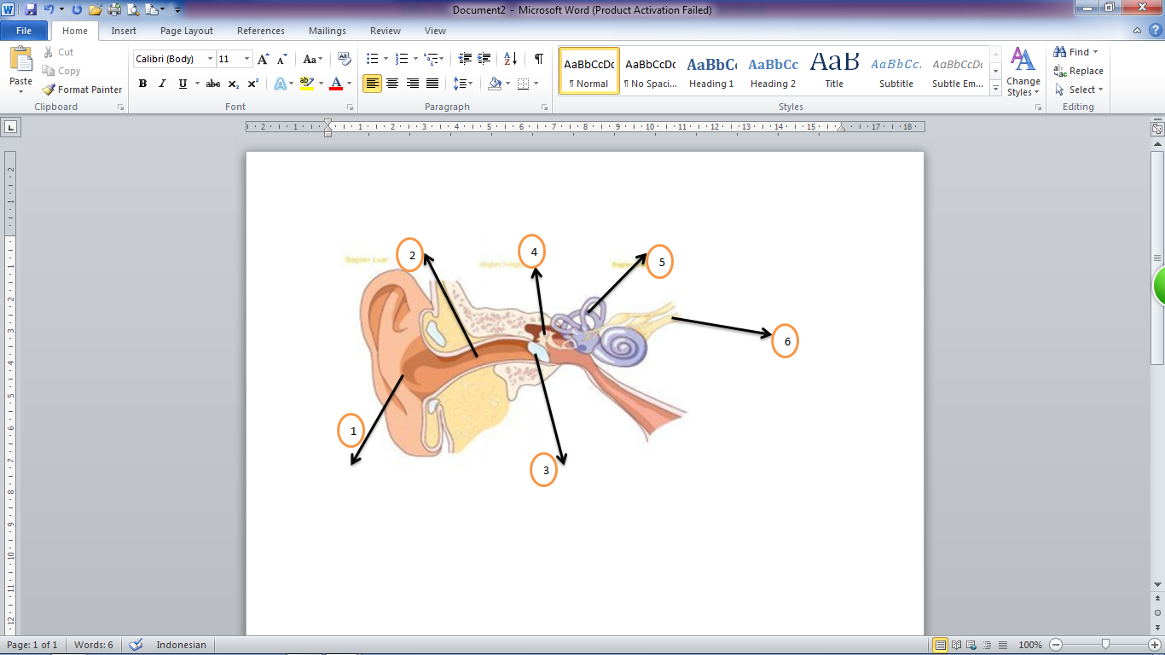
- Lengkapilah gambar bagian-bagian telinga diatas secara tepat! (skor 20)
1) .................
2) ................
3) ................
4) ...............
5) ...............
6) ...............
- Apa yang kamu lakukan untuk menjaga dan merawat indera pendengar? sebutkan minimal 3 cara! (skor 15)
- Sebutkan penyakit yang menyerang pada indera pendengaran? (skor 15)

Jumlah Nilai= Nilai yang diperoleh ×100
Total Nilai (50)

SKOR MAKSIMAL = 100
Panduan Konvers Nilai:
Konversi Nilai  (skala 0-100) | Predikat | Klasifikasi
81-100 | A | SB (Sangat Baik)
66-80 | B | B (Baik)
51-65 | C | C (Cukup)
0-50 | D | K (Kurang)

Instrumen Penilaian
No | Nama Siswa | Nilai  (skala 0-100) | Predikat | Keterangan
1.
2.
3.
dst

Yogyakarta, 03 Agustus 2016
Mengetahui
Guru Pembimbing Praktikan

Tri Wahyuni, S.Pd. SD Arum Wahidatun
NIP 197208101996062001 NIM 13108241108

Lampiran 1. Ringkasan Materi
Bagian-bagian telinga
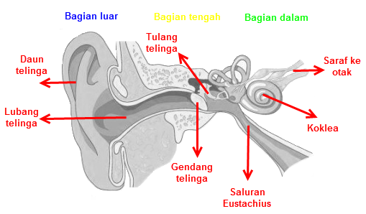
Cara kerja telinga
Bagaimana telinga merasakan getaran?
Semua bunyi membuat udara bergetar. Getaran bunyi mengenai gendang telinga yang berupa selembar kulit tipis. Saat itulah gendang telingamu juga mulai bergetar. Getaran dari gendang telingamu menjadi lebih besar di telinga tengahmu dan diubah menjadi pesan-pesan listrik di telinga dalammu.

Gangguan dan penyakit pada telinga
- Tuli: tuli berarti tidak dapat mendengar. Tuli dapat dialami sejak lahir atau setelah dewasa. terdapat dua tuli yaitu: tuli konduksi dan tuli saraf.
- Infeksi telinga: biasanya terjadi karena bisul atau luka di dalam telinga.
- Congek: congek merupakan cairan berbau busuk dari dalam telinga. Terjadi karena radang pada telinga bagian dalam.

Cara merawat telinga
- Bersihkan telinga dengan benda yang halus agar telinga tidak terluka
- Jangan mencoba memasukkan sesuatu benda ke dalam telinga, seperti air, beras atau kacang hijau
- Saat mendengar suara keras, sebaiknya menjauh atau menutup telinga
- Segeralah pergi ke dokter jika terdapat keluhan atau sakit pada telinga

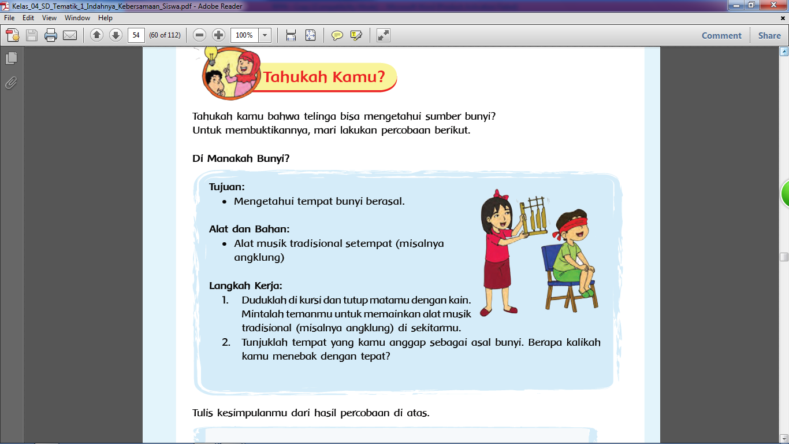

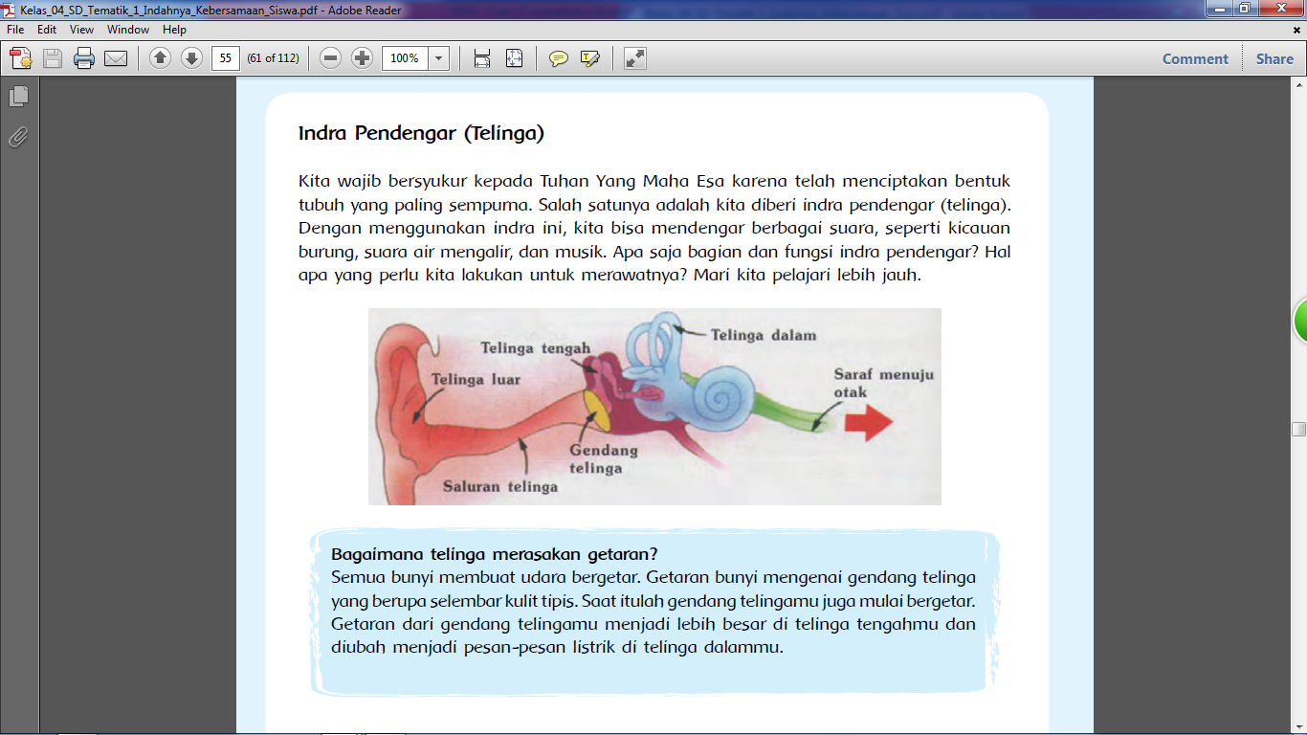

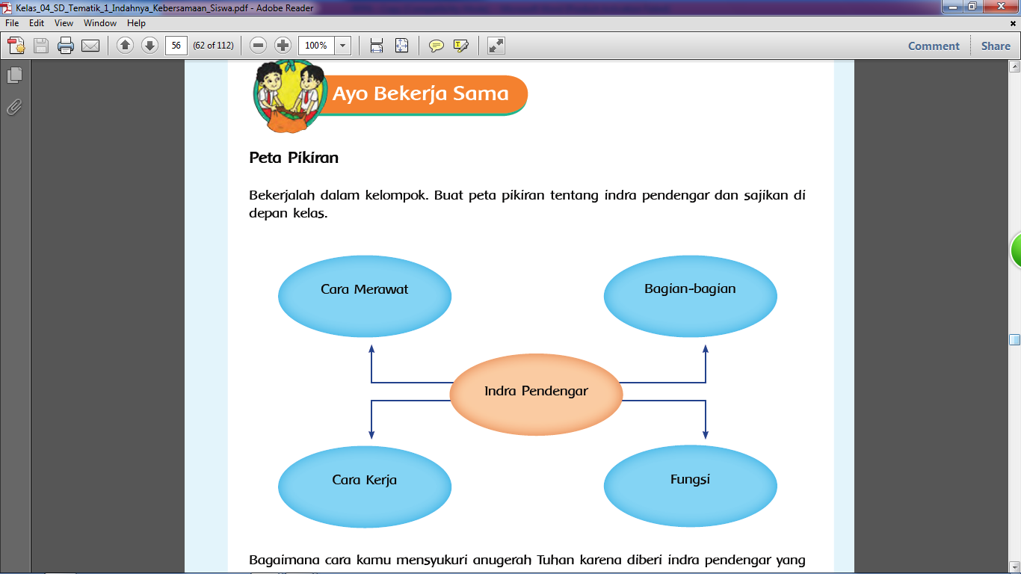

Lampiran 2. Soal LKS (Diskusi)

Lembar Kerja Siswa (LKS)
Nama Anggota:
- ...................
- ...................
- ...................
- ...................
- ...................
Bekerjalah dalam kelompok. Buatlah peta pikiran tentang indera pendengaran dan jawablah pertanyaan di bawah ini secara tepat!

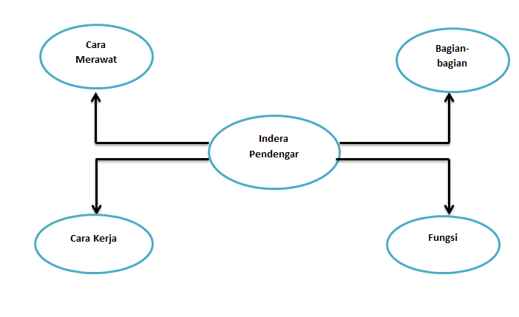
- Bagaimana cara kamu mensyukuri anugerah Tuhan karena diberi indera pendengar yang sempurna?

- Apa yang akan kamu lakukan untuk menjaga dan merawat indera pendengar?

Lampiran 3. Soal Evaluasi

Evaluasi

Nama:..................
Kelas:...................
Jawablah soal-soal di bawah ini dengan tepat!!!

- Lengkapilah gambar bagian-bagian telinga diatas secara tepat!

- .................
- ................
- ................
- ...............
- ...............
- ...............

- Apa yang kamu lakukan untuk menjaga dan merawat indera pendengar? sebutkan minimal 3 cara!
- Sebutkan gangguan dan penyakit pada indera pendengaran?
Lampiran 4. Kunci Jawaban

Soal Lembar Kerja Siswa (Diskusi)
- 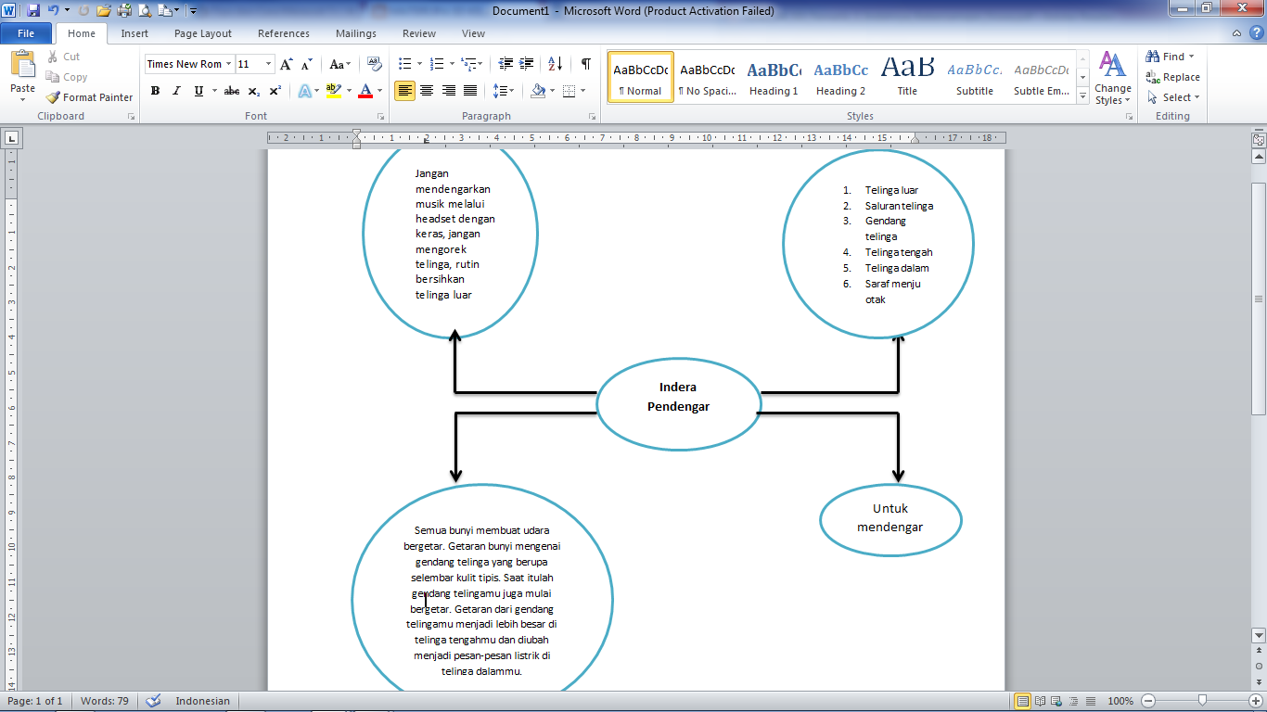
- Dengan cara menjaga kebersihan telinga
- Bersihkan telinga dengan benda yang halus agar telinga tidak terluka, Jangan mencoba memasukkan sesuatu benda ke dalam telinga, seperti air, beras atau kacang hijau, Saat mendengar suara keras, sebaiknya menjauh atau menutup telinga, Segeralah pergi ke dokter jika terdapat keluhan atau sakit pada telinga.
Kunci jawaban Soal Evaluasi
- Gambar bagian-bagian telinga

- Telinga luar
- Saluran telinga
- Gendang telinga
- Telinga tengah
- Telinga dalam
- Saluran menuju otak

- Bersihkan telinga dengan benda yang halus agar telinga tidak terluka, Jangan mencoba memasukkan sesuatu benda ke dalam telinga, seperti air, beras atau kacang hijau, Saat mendengar suara keras, sebaiknya menjauh atau menutup telinga, Segeralah pergi ke dokter jika terdapat keluhan atau sakit pada telinga.

- Penyakit tuli, infeksi telinga dan congek

